Правительство Российской Федерации

Федеральное государственное автономное образовательное учреждение высшего образования

«Национальный исследовательский университет Высшая школа экономики»

Московский институт электроники и математики им. А.Н. Тихонова

Департамент компьютерной инженерии

Пояснительная записка к техническому проекту

«Акустический выключатель света»

по дисциплине «Автоматизация проектных работ»

Выполнили:

Боровенская У.А

Кандыба Н.Д.

Мамаев Е.Д.

Аввакумов А.С.

Руководитель:

Полесский С.Н.

Москва

2020

Оглавление

1 Техническое задание 4

1.1 Общие сведения 4

1.1.1 Наименование разработки опытного образца (далее прототипа) 4

1.1.2 Наименование и реквизиты сторон 4

1.1.3 Плановые сроки начала и окончания работы 4

1.1.4 Источники и порядок финансирования 4

1.1.5 Порядок оформления и предъявления заказчику результатов работ 4

1.2 Назначение и цели создания 4

1.3 Технические характеристики разрабатываемого прототипа 5

1.4 Требования к прототипу 5

1.4.1 Требования к разработке прототипа 5

1.4.2 Требования к видам обеспечения 7

1.5 Состав и содержание работ по созданию прототипа 7

1.6 Порядок контроля и приёмки прототипа 7

1.7 Источники разработки 8

2 Элементная база 9

3 Схемотехническое моделирование 10

4 Топологическое моделирование 11

5 3D моделирование 12

6 Тепловое моделирование 14

7 Механическое моделирование 15

8 Расчет экономических показателей 17

9 Расчет стандартизации и унификации 21

9.1 Определение коэффициента применяемости по группам составных частей 22

9.2 Определение коэффициента применяемости по стоимости 22

9.3 Коэффициент повторяемости 23

9.4 Коэффициент межпроектной (взаимной) унификации 23

10 Исследование надежности 24

11 Исследование безопасности 26

12 Интерактивное электронное техническое руководство 29

13 Технологическая карта 31

# Техническое задание

Настоящее техническое задание (ТЗ) является документом, в соответствии

с которым осуществляется разработка и проектирование электронного макета радиоэлектронного средства “Акустический выключатель света”.

Общие сведения

### Наименование разработки опытного образца (далее прототипа)

Полное наименование: Акустический выключатель света.

Краткое наименование: Выключатель по хлопку.

### Наименование и реквизиты сторон

Заказчик: Полесский Сергей Николаевич.

Исполнители:

* Боровенская Ульяна Александровна;
* Кандыба Никита Дмитриевич;
* Мамаев Евгений Дмитриевич;
* Аввакумов Артур Сергеевич;

### Плановые сроки начала и окончания работы

В соответствии с Календарным планом.

### Источники и порядок финансирования

Финансирование отсутствует.

### Порядок оформления и предъявления заказчику результатов работ

Работы по созданию Выключателя по хлопку сдаются Исполнителем поэтапно в соответствии с Календарным планом. Исполнитель сдает Заказчику техническую документацию по окончании каждого из этапов работ, определенных в Календарном плане.

## Назначение и цели создания

Данная разработка прототипа предназначена для реализации электронного устройства освещения на логических элементах, реагирующего на звуковой сигнал.

## Технические характеристики разрабатываемого прототипа

Технические характеристики сведены в таблицу 1.

Таблица 1. Основные технические характеристики Выключатель по хлопку.

|  |  |  |
| --- | --- | --- |
| **п/п** | **Параметр** | **Номинал** |
| 1. | Напряжение питания, В | 6 |
| 2. | Максимальный ток нагрузки, мА | 5A |
| 3. | Температура эксплуатации, oC | 0…40 |
| 4. | Диапазон звука, дБ | 40…100 |

## Требования к прототипу

### Требования к разработке прототипа

#### Требования к структуре и функционированию прототипа:

* Акустический выключатель изготовлен в корпусе из пластмассы.
* Для индикации состояния выключатель использует лампочку, которая реагирует на звуковой сигнал.

#### Требования к условиям работы разрабатываемого прототипа

* Датчик влажности должен соответствовать климатическому исполнению «УХЛ» категории размещения 4 по ГОСТ 15150-69.
* Акустический выключатель должен использоваться при температуре от 0 oC до +40 oC.
* Транспортирование допускается всеми видами транспорта.

#### Показатели назначения прототипа

Разрабатываемый прототип должен обеспечивать следующие показатели, которые характеризуют степень соответствия его назначению:

* Лампочка должна загораться при звуковом сигнале – хлопке и гореть, а выключаться при следующем звуковом сигнале.

#### Требования к надежности прототипа

Прототип должен быть технически обслуживаемым, восстанавливаемым и ремонтно-пригодным.

Средняя наработка на отказ не должна быть меньше 2 лет.

При работе возможны следующие аварийные ситуации, которые влияют на надежность работы прототипа:

* Неисправность источника напряжения;
* Намокание устройства.

К надежности элементной базы предъявляются следующие требования:

* Высокая надежность каждого элемента (срок службы каждого элемента значительно превышает период рабочей эксплуатации Акустического выключателя по хлопку);
* Все отказы, обусловленные некачественным изготовлением, проявляются в период настройки и испытания Акустического выключателя перед эксплуатацией;
* Отказы, связанные со старением элементов, в период эксплуатации Акустического выключателя составляют незначительную долю от общего числа отказов;
* Отказы элементов независимы.

К надежности электроснабжения предъявляются следующие требования:

* Электроснабжение должно быть исправным и поддерживать необходимое постоянное напряжение в пределах указанного выше диапазона.

Надежность прототипа должна обеспечиваться за счет следующих организационных мероприятий:

* Соблюдения правил эксплуатации и технического обслуживания аппаратных средств;
* Правильное размещение устройства в помещении с удовлетворяющими показателями внешней среды для устройства.
* Исправная электросеть.

Проверка выполнения требований по надежности должна производиться на этапе проектирования расчетным путем, а на этапах испытаний и эксплуатации - по методике Разработчика, согласованной с Заказчиком.

#### Требования к защите от влияния внешних воздействий

* Система должна иметь возможность функционирования при напряжении электропитания 220В (± 20 %);
* Система должна иметь возможность функционирования в диапазоне допустимых температур окружающей среды, установленных изготовителем.

#### Требования безопасности

Корпус датчика должен скрывать элементы, находящиеся под напряжением, внутри прототипа.

### Требования к видам обеспечения

#### Требования к патентной чистоте

По всем техническим и программным средствам, применяемым в системе, должны соблюдаться условия лицензионных соглашений и обеспечиваться патентная чистота.

## Состав и содержание работ по созданию прототипа

Все этапы и даты создания прототипа перечислены в Календарном плане.

## Порядок контроля и приёмки прототипа

Каждый этап проверяется в дату окончания этапа, зафиксированную в Календарном плане заказчиком. Перечень этапов со сроками и исполнителями приведен в таблице 2.

Таблица 2. Календарный план.

| **№** | **Наименование этапа** | **Ответственный исполнитель** | **Срок выполнения** |
| --- | --- | --- | --- |
| 1. | Разработка технического задания. | Боровенская У.А. | 27.01.2020 |
| 2. | Выбор схемы. | Мамаев Е.Д. | 27.01.2020 |
| 3. | Поиск элементной базы. | Мамаев Е.Д. | 03.02.2020 |
| 4. | Схемотехническое моделирование. | Мамаев Е.Д. | 17.02.2020 |
| 5. | Топологическое моделирование. | Мамаев Е.Д. | 24.02.2020 |
| 6. | 3D моделирование конструкции. | Кандыба Н.Д. | 20.03.2019 |
| 7. | Тепловое моделирование. | Кандыба Н.Д. | 22.03.2020 |
| 8. | Механическое моделирование. | Кандыба Н.Д. | 24.03.2020 |
| 9. | Расчет себестоимости проекта. | Боровенская У.А. | 22.05.2020 |
| 10. | Расчет показателей стандартизации и унификации. | Аввакумов А.С. | 22.05.2020 |
| 11. | Исследование надежности. | Аввакумов А.С. | 23.05.2020 |
| 12. | Исследование безопасности. | Аввакумов А.С. | 23.05.2020 |
| 13. | Создание проектной документации. | Боровенская У.А. | 25.05.2020 |
| 14. | Создание ИЭТР. | Кандыба Н.Д. | 25.05.2020 |
| 15. | Технологическая карта | Аввакумов А.С. | 25.05.2020 |
| 16. | Создание презентации. | Боровенская У.А. | 25.05.2020 |

## Источники разработки

Настоящее Техническое Задание разработано на основе следующих документов и информационных материалов:

* ГОСТ 19.201-78 «Техническое задание. Требования к содержанию и оформлению».

# Элементная база

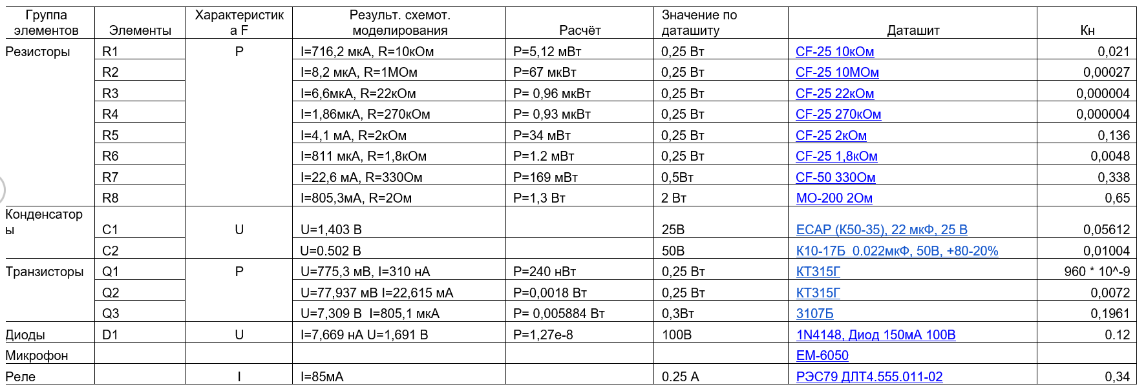

Рисунок 1. Обоснование элементов.

Выбранные элементы представлены в таблице 3.

Таблица 3. Элементная база.

|  |  |  |
| --- | --- | --- |
| п/п | Обозначение | Элемент |
| 1. | R1 | Резистор CF-25 (С1-4) 0.25 Вт, 10кОм |
| 2. | R2 | Резистор CF-25 (С1-4) 0.25 Вт, 10МОм |
| 3. | R3 | Резистор CF-25 (С1-4) 0.25 Вт, 22кОм |
| 4. | R4 | Резистор CF-25 (С1-4) 0.25 Вт, 270кОм |
| 5. | R5 | Резистор CF-25 (С1-4) 0.25 Вт, 2кОм |
| 6. | R6 | Резистор CF-25 (С1-4) 0.25 Вт, 1,8кОм |
| 7. | R7 | Резистор CF-50 (С1-4) 0.5 Вт, 330Ом |
| 8. | R8 | Резистор MO-200 (С2-23) 2 Вт, 2Ом |
| 9. | C1 | Конденсатор ECAP (К50-35), 22 мкФ, 25 В |
| 10. | C2 | Конденсатор К10-17Б 0.022мкФ, 50В, +80-20% |
| 11. | Q1 | Транзистор NPN 35В 0.1А 0.15Вт 250Мгц КТ13 |
| 12. | Q2 | Транзистор NPN 35В 0.1А 0.15Вт 250Мгц КТ13 |
| 13. | Q3 | Транзистор КТ3107Б, Биполярный транзистор, PNP, -45В, -0.1А, 0.3Вт, 250МГц |
| 14. |  | Микрофон электретный EM6050P |
| 15. |  | Реле РЭС79 ДЛТ4.555.011-02 (6В) |

# Схемотехническое моделирование

Схемотехническое моделирование выполнено в среде Altium designer. В схему входят следующие элементы:

* резисторы;
* конденсаторы;
* диоды;
* транзисторы
* микросхема.

Элементы, использованные при данном моделировании, идеальные.

Электрическая схема представлена на рисунке 2.

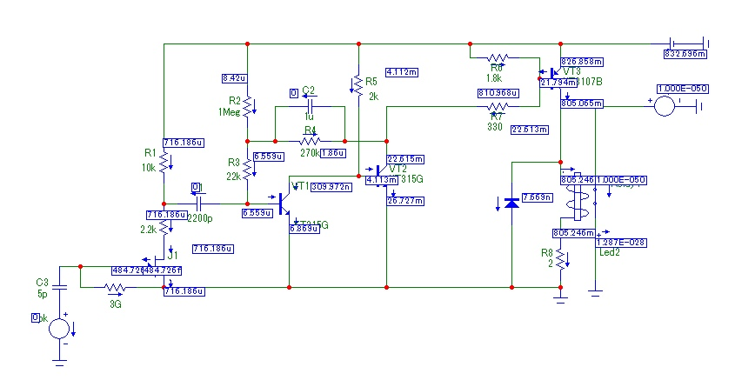

Рисунок 2. Электрическая схема.

# Топологическое моделирование

Топологическое моделирование выполнено в среде Altium designer. На данном этапе осуществлялась компоновка, трассировка и размещение элементов на печатной плате. Результат топологического моделирования представлен на рисунке 3.

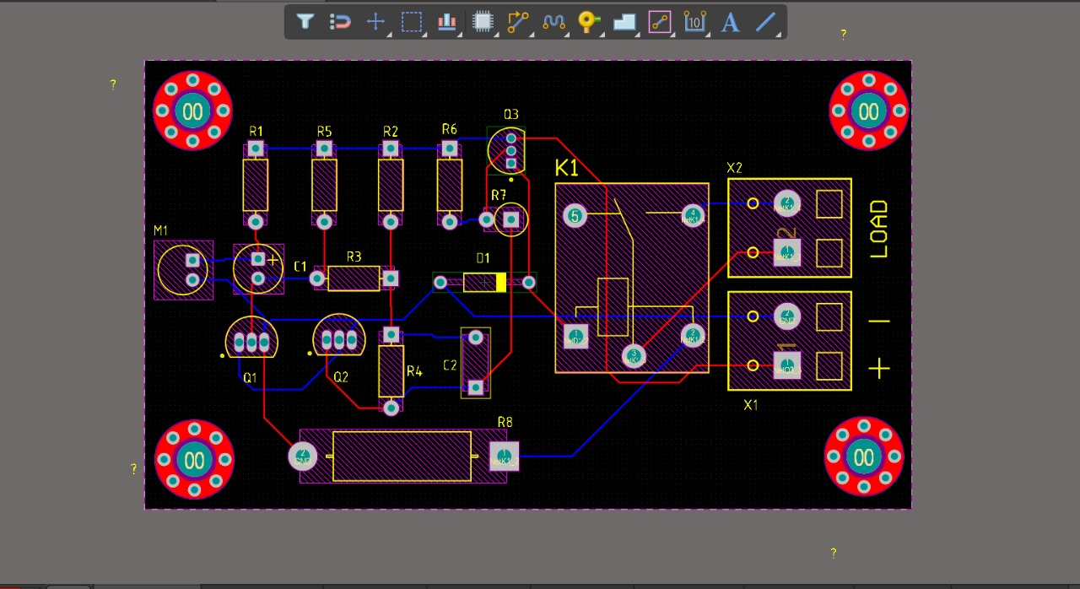

Рисунок 3. Топология печатной платы.

# 3D моделирование

В среде Fusion360 было выполнено 3D моделирование корпуса устройства. Корпус состоит из пластика ABS. Элементы корпуса: крышка коробки, корпус, крышка от отсека с батарейками, болты 8 шт. На верхней крышке имеется разъем под вилку, отверстия для микрофона и крышка от отсека с батарейками. Она прикреплена 4 болтами к самому корпусу. Крышка для отсека с батарейками прикреплена с помощью штырей. Плата закреплена 4 болтами. Результаты 3D моделирования представлены на рисунках 4-7.

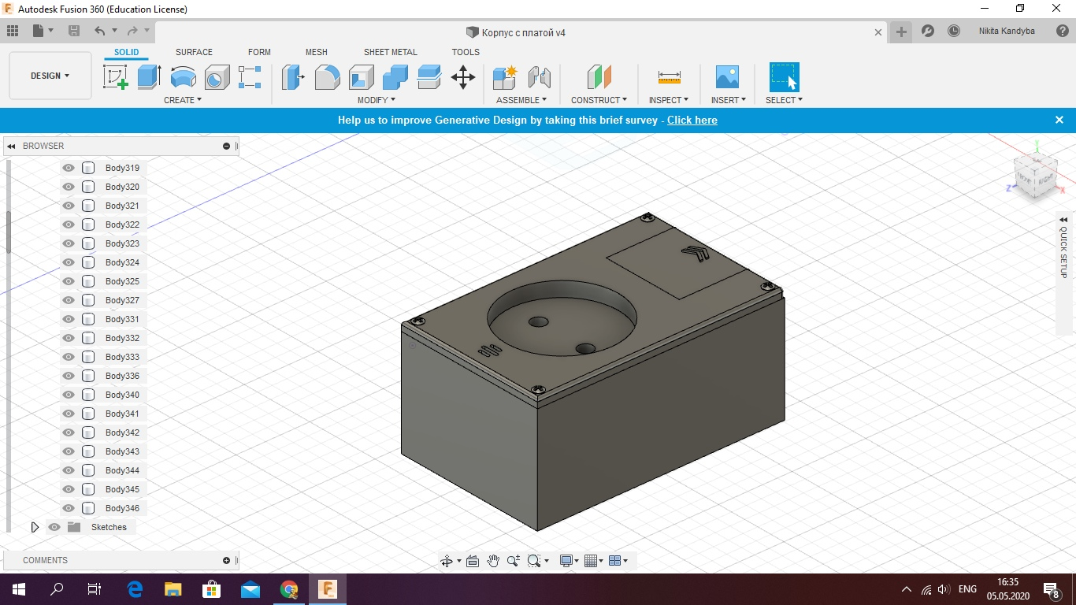

Рисунок 4. Целый корпус.

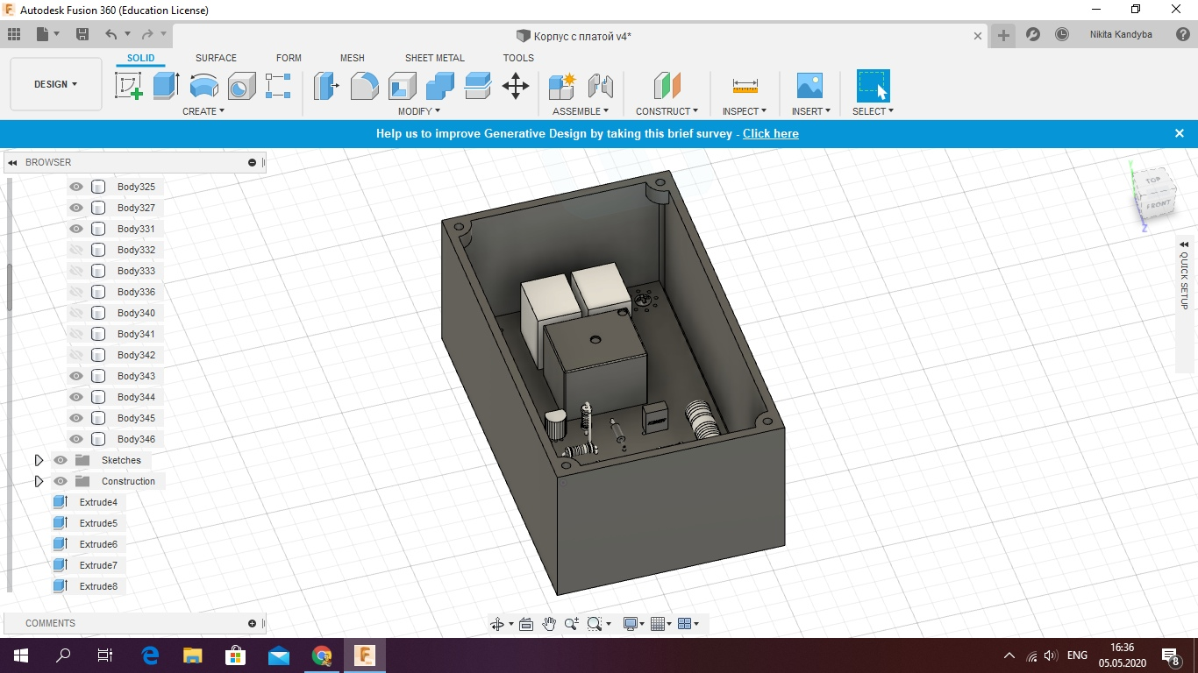

Рисунок 5. Вид изнутри без верхней крышки

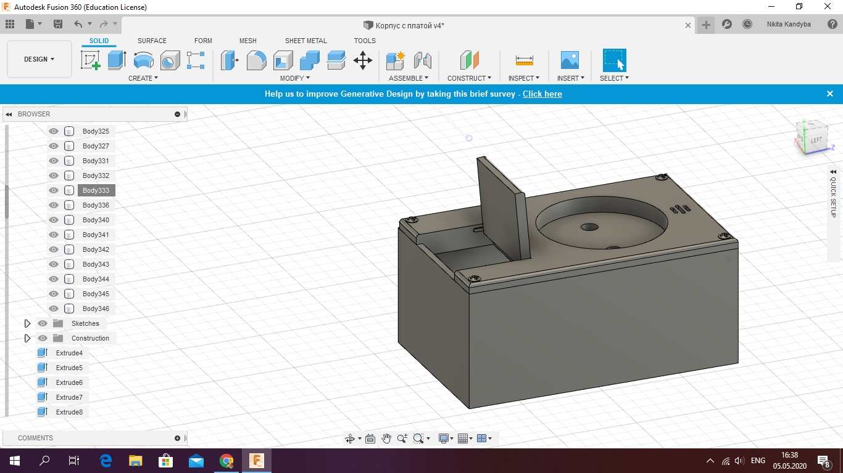

Рисунок 6. Вид с поднятой крышкой для батареек

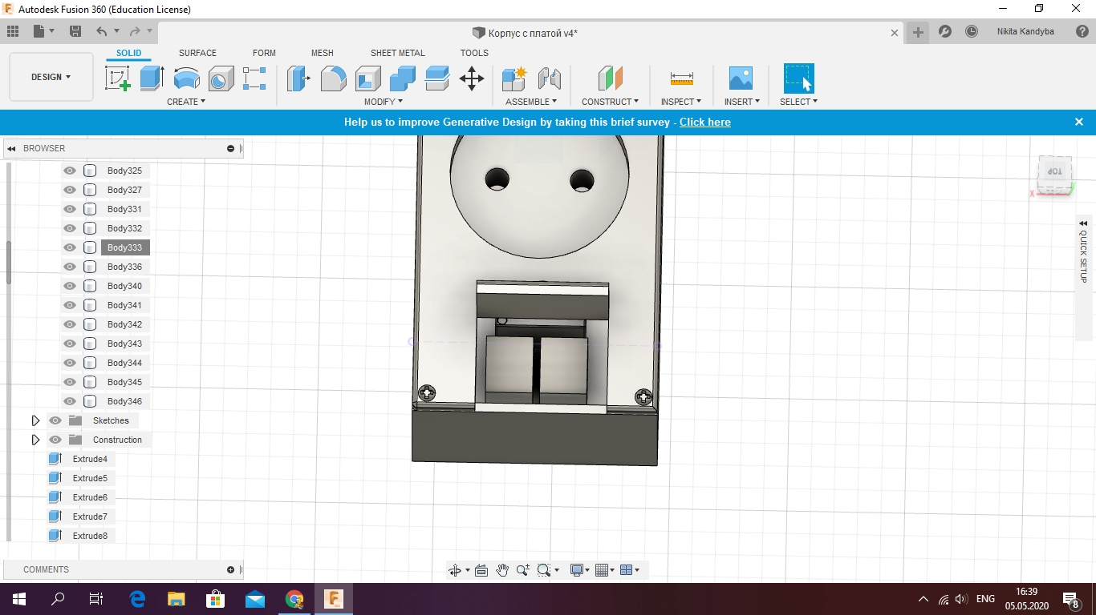

Рисунок 7. Вид сверху с поднятой крышкой для батареек

# Тепловое моделирование

Тепловое моделирование выполнено в среде SolidWorks. Тепловое моделирование было выполнено на основании данных о максимальных выделяемых компонентами данной схемы мощностях, полученных при моделировании в среде Proteus. Для проведения теплового моделирования коэффициент конвективной теплоотдачи был выбран равным 25 Вт/м2, а температура окружающей среды - 25 oC. Результат теплового моделирования представлен на рисунке в виде изображения распределения температуры компонентов устройства и шкалы соответствия температур цветам. Смоделированные температуры не выходят за пределы предельных рабочих температур элементов и за пределы эксплуатационных температур корпуса, следовательно, необходимости вносить коррективы в проект нет.

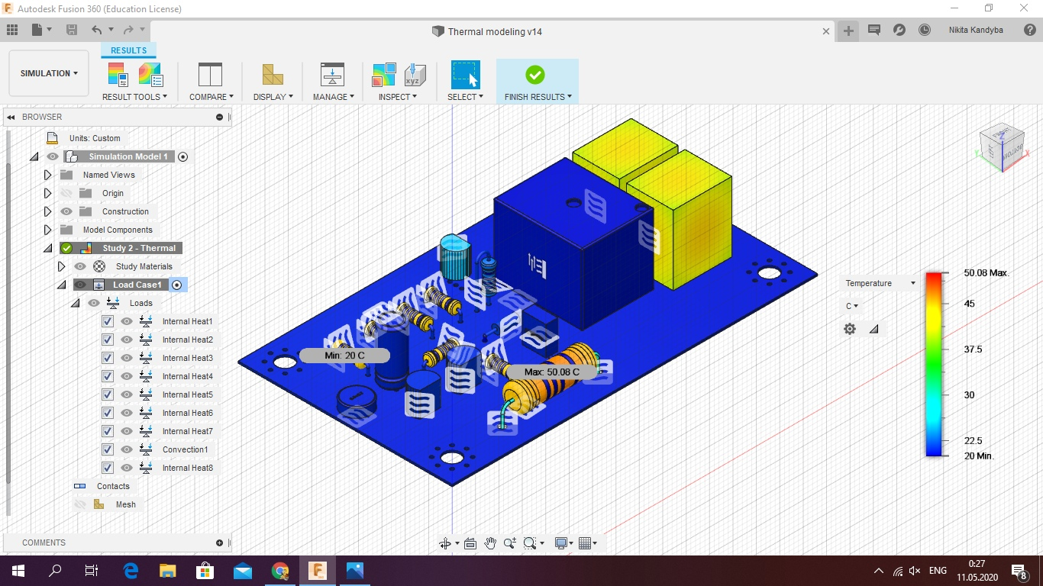

Рисунок 8. Тепловое моделирование.

# Механическое моделирование

Механическое моделирование выполнено в среде Fusion 360. На данном этапе были исследована прочность корпуса акустического выключателя при падении. В результате моделирования были найдены наиболее уязвимые участки корпуса, однако полученные значения не превысили норму для выбранного типа пластика (ABS). На рисунке 8 показано максимальное и минимальное давление, которое испытывают элементы корпуса (Min = 0 MPa, Max = 27.17 MPa). На рисунке 9 представлен максимальный прогиб корпуса, равный примерно 0,005мм. На рисунке 10 представлена сила реакции опоры корпуса(Min = 0, Max = 5,432E-04).

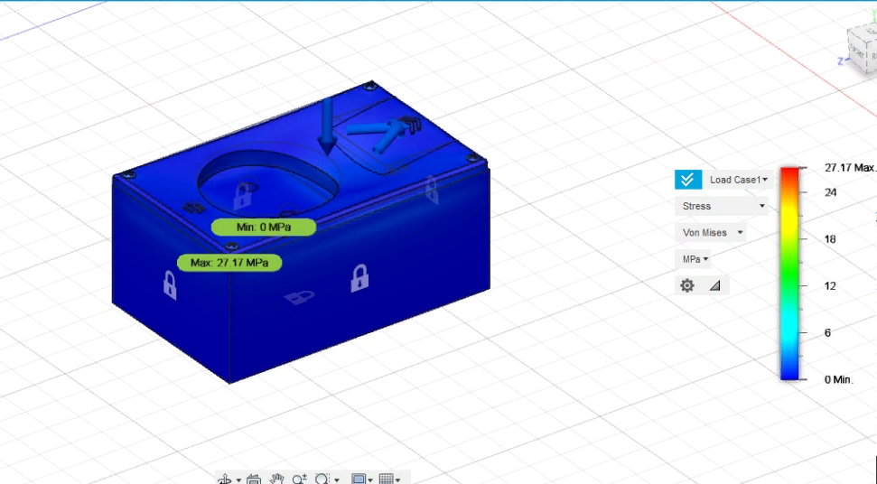

Рисунок 9. Максимальное и минимальное давление, которое испытывают элементы корпуса.

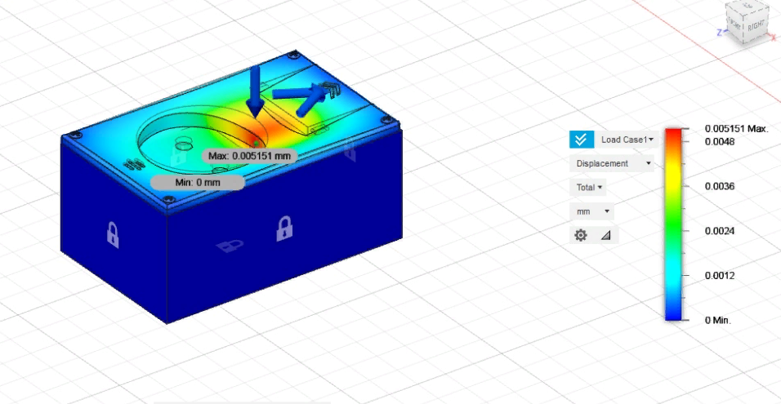

Рисунок 10. Максимальный прогиб корпуса.

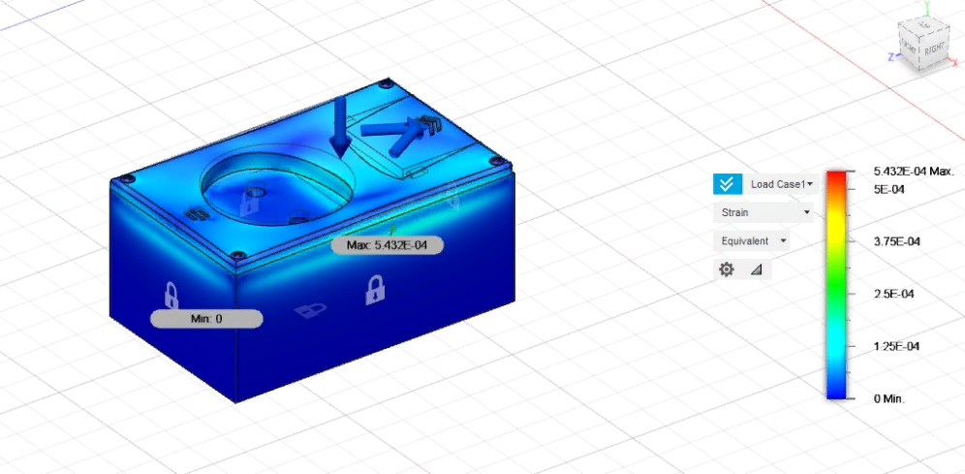

Рисунок 11. Сила реакции опоры модели.

# Расчет экономических показателей

Себестоимость одного устройства определяется суммарными затратами на его изготовление и состоит из нескольких статей затрат: затраты на комплектующие схемы, материалы, заработную плату рабочих, топливо и электроэнергию, содержание и эксплуатацию оборудования, а также цеховые, общезаводские, общехозяйственные и прочие накладные расходы.

В таблице 4 представлен расчет затрат на комплектующие схемы.

Таблица 4. Расчет затрат на комплектующие схемы.

|  |  |  |  |  |
| --- | --- | --- | --- | --- |
| № | Наименование | Цена, р | Количество | Стоимость |
| 1 | Резистор CF-25 (С1-4) 0.25 Вт, 10 кОм, 5% | 3 | 1 | 3 |
| 2 | Резистор CF-25 (С1-4) 0.25 Вт, 10 МОм, 5% | 3 | 1 | 3 |
| 3 | Резистор CF-25 (С1-4) 0.25 Вт, 22 кОм, 5% | 3 | 1 | 3 |
| 4 | Резистор CF-25 (С1-4) 0.25 Вт, 270 кОм, 5% | 3 | 1 | 3 |
| 5 | Резистор CF-25 (С1-4) 0.25 Вт, 2 кОм, 5% | 3 | 1 | 3 |
| 6 | Резистор CF-25 (С1-4) 0.25 Вт, 1.8 кОм, 5% | 3 | 1 | 3 |
| 7 | Резистор CF-50 (С1-4) 0.5 Вт, 330 Ом, 5% | 4 | 1 | 4 |
| 8 | Резистор МО-200 (С2-23) 2 Вт, 2 Ом, 5% | 6 | 1 | 6 |
| 9 | Конденсатор ECAP (К50-35), 22 мкФ, 25 В | 5 | 1 | 5 |
| 10 | Конденсатор К10-17Б 0.022мкФ, 50В, +80-20% | 5 | 1 | 5 |
| 11 | Транзистор NPN 35В 0.1А 0.15Вт 250Мгц КТ13 | 4 | 2 | 8 |
| 12 | Транзистор КТ3107Б, Биполярный транзистор, PNP, -45В, -0.1А, 0.3Вт, 250МГц | 7 | 1 | 7 |
| 13 | Диод 1N4148,133, 100В 150мА [DO-35] | 4 | 1 | 4 |
| 14 | Микрофон электретный EM6050P | 22 | 1 | 22 |
| 15 | Реле РЭС79 ДЛТ4.555.011-02 (6В) | 260 | 1 | 260 |
| 16 | Корпус | 945 | 1 | 945 |
| 17 | Плата | 1092 | 1 | 1092 |
| 18 | Сборка прототипа | 10000 | 1 | 10000 |
| 19 | Разработка | 30000 | 6 месяцев/4 человек | 720000 |

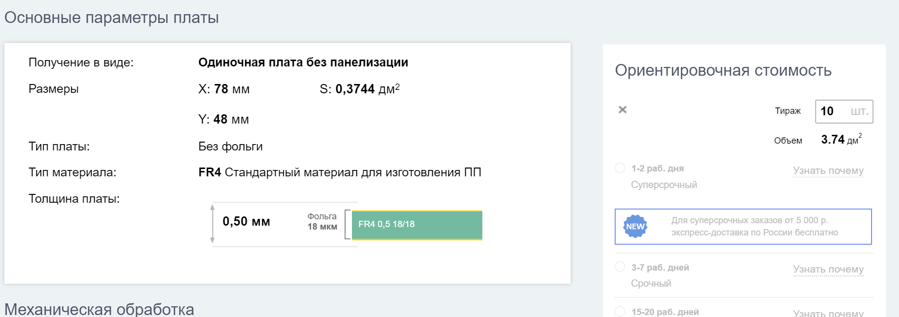

Рис.12. Расчет стоимости изготовления платы на rezonit.ru

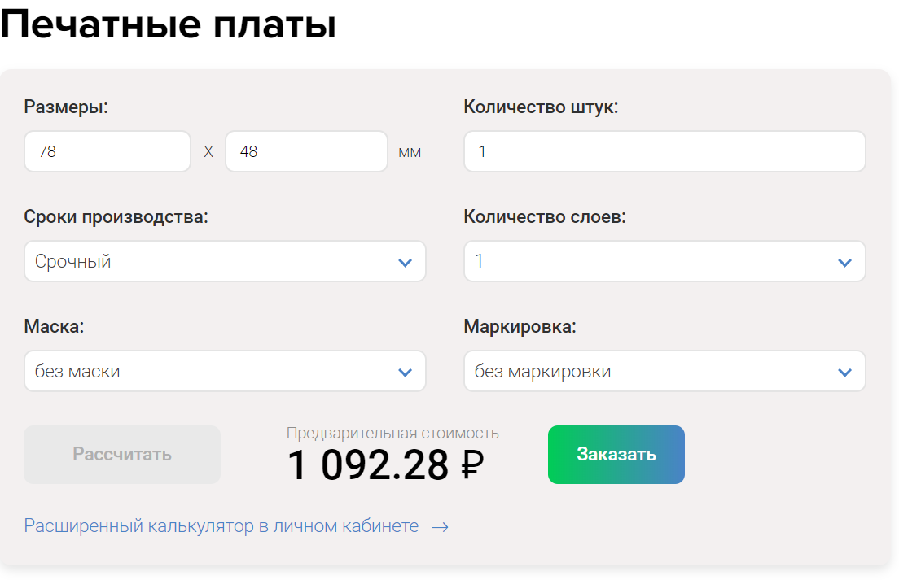

Рис. 13. Расчет стоимости платы

Расчет заработной платы разработчиков за месяц работы рассчитывается по формуле: Зарплата = Ставка * N, где Ставка - средняя зарплата одного разработчика, N - число разработчиков.

При средней ставке равной 30 000 руб. получаем: Зарплата = 30000 * 4 = 120 000 руб. При условии, что в первой серийной изготавливается 1000 устройств, получаем, что на каждое устройство приходится 120 000/ 1 000 = 120 руб. от общих затрат на заработные платы

Итоговый расчет себестоимости прототипа составляет: 12 494 руб.

# Расчет стандартизации и унификации

Уровень унификации и стандартизации разрабатываемой аппаратуры определяют с помощью следующих количественных показателей:

* коэффициент применяемости $k_{пр}$;
* коэффициент повторяемости $k_{п}$;
* коэффициента межпроектной (взаимной) унификации $k_{му}$;

Так как в проекте рассматривается конкретное изделие, а не группа, то необходимо ограничиться нахождением коэффициентов применяемости и повторяемости.

**Коэффициент применяемости**

Коэффициент применяемости К показывает уровень применяемости составных элементов, т. е. уровень использования во вновь разрабатываемых конструкциях приборов, агрегатов, установок, использовавшихся до этого в предыдущих подобных конструкциях. Коэффициент применяемости рассчитывают по числу типоразмеров, по составным элементам товара или в стоимостном выражении. Показатель уровня стандартизации и унификации по количеству типоразмеров находят по формуле

$K_{пр}=\frac{n - n_{0}}{n}100\%$,

где n – совокупное количество типоразмеров,

$n_{0}$– количество уникальных типоразмеров, которые используются впервые для данного изделия.

Типоразмер – такой объект производства (элемент, узел, машина, агрегат), который имеет конкретную конструкцию (свойственную только данному объекту), определенные показатели и величины и регистрируется отдельной позицией в колонку спецификации продукции.

**Коэффициент повторяемости**

Коэффициент повторяемости составных элементов в общем числе составных элементов данного изделия характеризует уровень унификации и взаимозаменяемость составных элементов товара определенного типа:

$K_{п}=\frac{N - n}{N - 1}100\%$,

где N – общее количество составных частей в изделии, а n – количество уникальных элементов в изделии.

Произведем расчет на уровне деталей, исключим крепежные детали. Для начала проанализируем спецификацию, получим:

* всего элементов: 28
* уникальных элементов: 20
* всего типоразмеров: 20
* уникальных типоразмеров: 3

Для вычисления коэффициентов воспользуемся формулами:

$$K_{пр}=\frac{n - n_{0}}{n}100\% = \frac{20 - 3}{20}*100\%=85\%,$$

$$K_{п}=\frac{N - n}{N - 1}100\% =\frac{28-20}{28 - 1}*100\% ≈ 28.6\% ≈ 29\%$$

# Исследование надежности

Под надежностью изделия понимается его свойство сохранять свои функциональные параметры в пределах установленных норм в течение заданного времени при определенных условиях (рекомендуемые режимы, условия эксплуатации, техническое обслуживание, хранение и транспортирование)

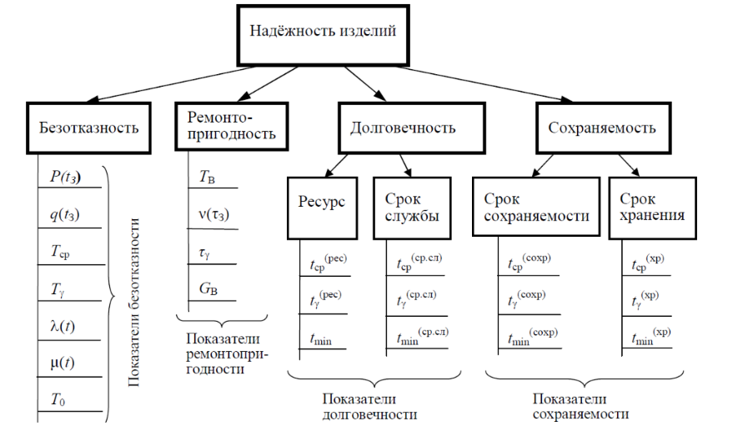

Рис. 14. Показатели надежности

При проектировании ЭРИ рассчитывается показатель безотказности:

$P_{∑}\left(t\right)=e^{-t∑_{i=1}^{N}λi}$, где

N – количество элементов в устройстве;

$λi$– параметр экспоненциального распределения для i-го элемента, численно равный интенсивности отказов этого элемента.

Так как изделие будет эксплуатироваться в наземных стационарных условиях, то значение обобщенного эксплуатационного коэффициента возьмем равным 2.5.

Для наглядности составим таблицу со значениями интенсивности отказов элементов ЭРИ.

Таблица 5. Значения интенсивности отказов элементов ЭРИ.

|  |  |  |  |
| --- | --- | --- | --- |
| Наименование | Количество, N | λ * 10^-6 | λ * 10^-6 * Кэ |
| CF-25 | 6 | 0.03 | 0.45 |
| CF-50 | 1 | 0.0375 | 0.094 |
| C2-23(MO-200) | 1 | 0.091 | 0.23 |
| K50-35(ECAP) | 1 | 0.1 | 0.25 |
| K10-17Б | 1 | 0.07 | 0.175 |
| КТ315Г | 2 | 0.31 | 1.55 |
| КТ3107Б | 1 | 0.18 | 0.45 |
| 1N4148 | 1 | 0.27 | 0.675 |
| EM-6050 | 1 | 0.09 | 0.225 |
| РЭС79 | 1 | 0.0524 | 0.131 |

Суммарная эксплуатационная интенсивность отказов:

$$λ_{ЭРИ}=4.23*{10}^{-6} \frac{1}{ч}$$

Величина наработки на отказ:

$$T_{0}= \frac{1}{λ_{ЭРИ}}=232558 часов$$

Пусть заданное время безотказной работы составляет t = 20000 ч.,

тогда вероятность безотказной работы:

$$P_{}\left(t\right)=e^{\frac{-t}{T_{0}}}=0.917$$

Гамма-процентная наработка до отказа при значении γ = 95%:

$$T_{ γ}=-T_{0}\ln\left(\frac{ γ}{100}\right)=11930 ч.$$

# Исследование безопасности

1. ОБЩИЕ ПОЛОЖЕНИЯ

1.1. Настоящий документ устанавливает требования электробезопасности, предъявляемые к бытовому электрическому прибору «Звуковой выключатель» (далее – устройство), разрабатываемому согласно техническому заданию к групповому проекту по дисциплине «Автоматизация проектных работ», с целью обеспечения защиты пользователя от поражения электрическим током.

1.2. Настоящий документ разработан согласно ГОСТ 27570.0-87 и ГОСТ Р 12.1.019-2009 и является обязательным к применению.

2. ОБЩИЕ ТРЕБОВАНИЯ

2.1. Задача состоит в предотвращении воздействия электрического тока на пользователя для избегания получения травм, вызванных протеканием электрического тока через тело человека или любого другого живого существа. Удар электрическим током может вызвать следующие последствия: нарушения деятельности сердечно-сосудистой системы, дыхания, нервной системы, электроожоги.

2.2. Спроектированное устройство должно отвечать всем требованиям безопасности для нормальной работы в течение всего срока эксплуатации. Устройство должно быть спроектировано так, чтобы при нормальной эксплуатации его работа была безопасной и не могла возникнуть опасность для обслуживающего персонала даже в случае небрежного обращения с устройством, которое возможно при нормальном обслуживании.

3. КЛАССИФИКАЦИЯ

3.1. Устройство имеет III класс защиты: прибор с питанием от батарей, не имеет высоковольтных цепей. Нет электрических цепей с напряжением свыше 42В постоянного тока или 36В переменного тока. Корпус устройства целиком выполнен из диэлектрического материала (пластик ABS).

4. ОБОЗНАЧЕНИЯ

На устройство наносится следующая маркировка:

 - III класс защиты

5. ТЕХНИЧЕСКИЕ СРЕДСТВА ОБЕСПЕЧЕНИЯ ЭЛЕКТРОБЕЗОПАСНОСТИ

5.1. Для обеспечения защиты от случайного прикосновения к токоведущим частям применяются следующие способы и средства:

* корпус из изоляционного материала (пластик ABS);
* изоляция токоведущих проводников;
* класс защиты IP33.

6. ТЕХНИКА ЭЛЕКТРОБЕЗОПАСНОСТИ ПРИ РАБОТЕ С УТРОЙСТВОМ

6.1. Запрещается эксплуатировать устройство при серьезных повреждениях корпуса (имеются незащищенные токопроводящие части).

6.2. Запрещается разбирать устройство во время его работы.

6.3. Запрещаются замена токопроводящих частей и ремонт во время работы устройства.

6.4. Запрещается замена сменных частей устройства во время его работы и/или когда устройство находится под напряжением.

6.5. Не допускается эксплуатация устройства без установленной в патрон лампы накаливания.

6.7. Не допускается работа устройства от источников питания с напряжением питания, превышающим максимально допустимое напряжение питания устройства.

6.8. Запрещается прикасаться к корпусу лампы накаливания во время работы и в течение 10 минут после выключения устройства.

6.9. Запрещается воздействовать на устройство потоком воды во время его работы.

# Интерактивное электронное техническое руководство

Интерактивное электронное техническое руководство было выполнено в среде Rapid Manual Cortona 3d. На рисунках 15-18 изображена страницы руководства.

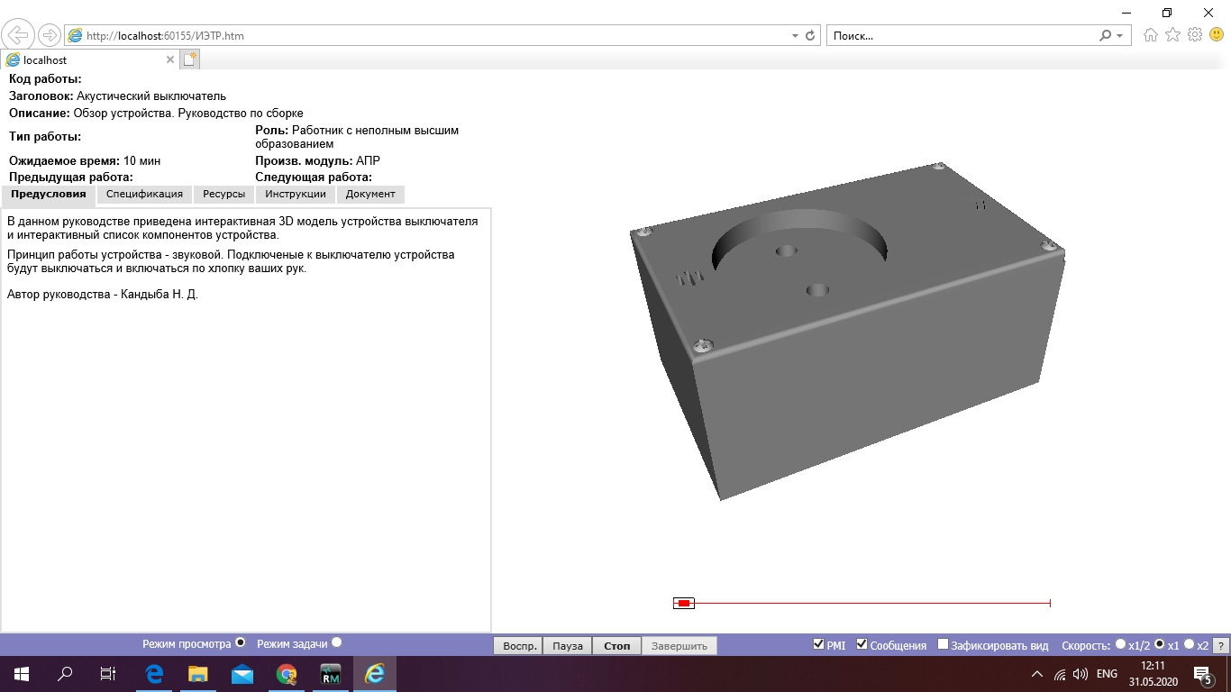

Рисунок 15. Страница предусловия.

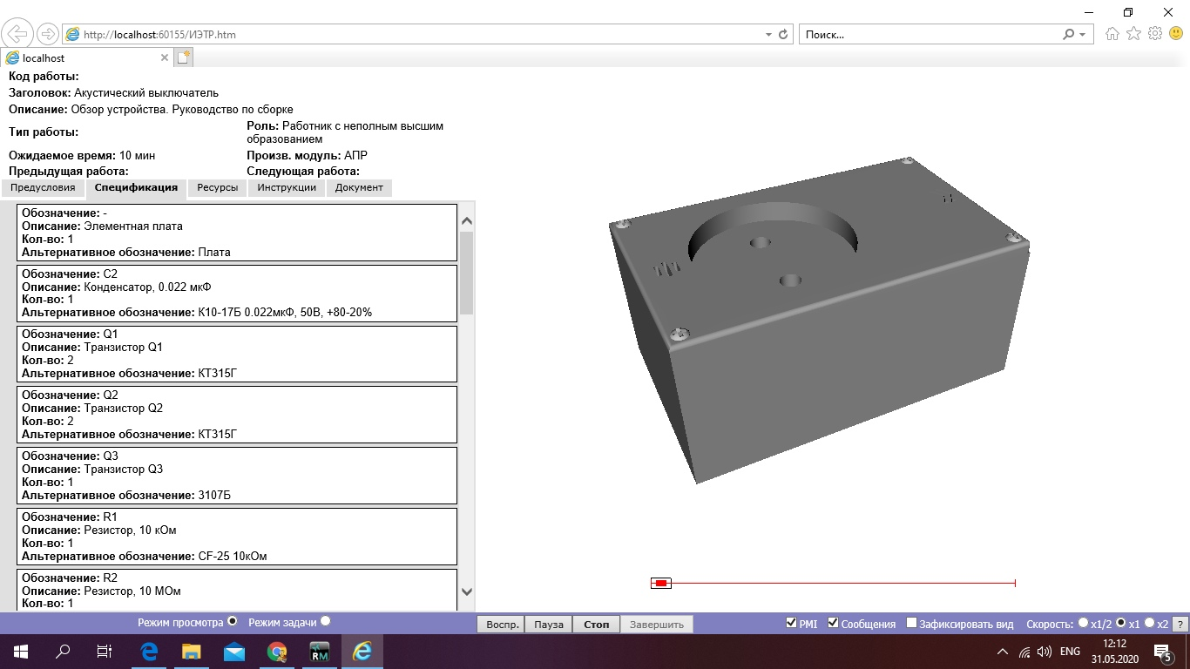

Рисунок 16. Страница спецификации.

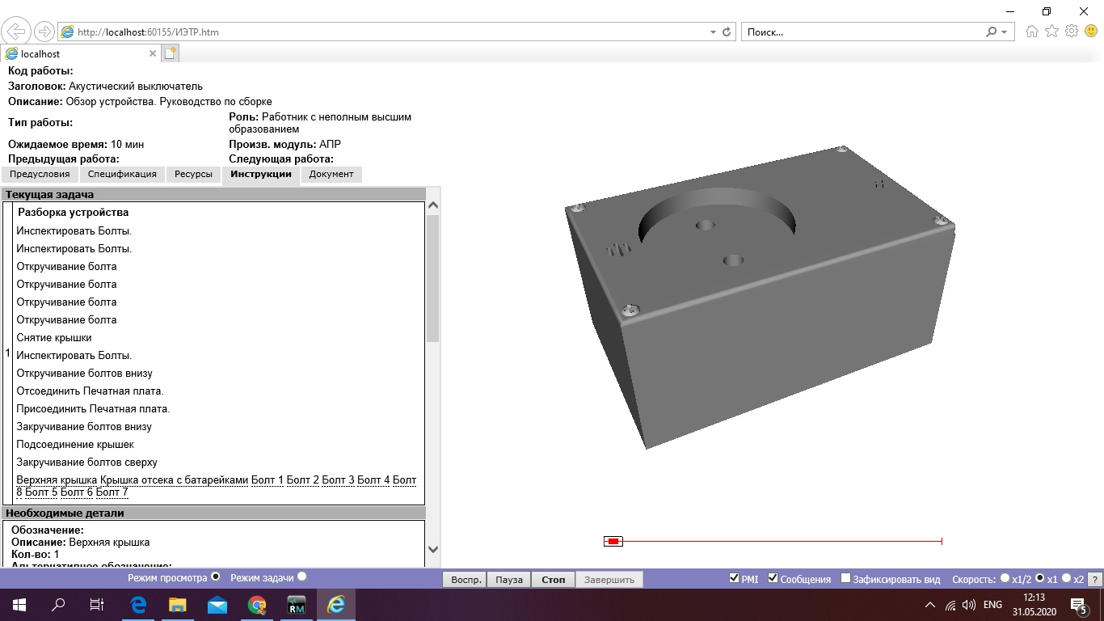

Рисунок 17. Страница инструкции.

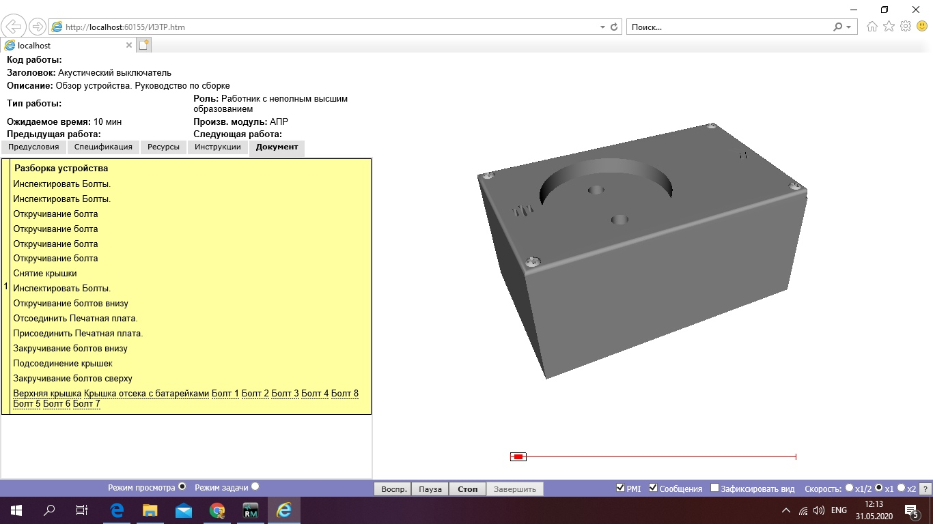

Рисунок 18. Страница документов.

# Технологическая карта

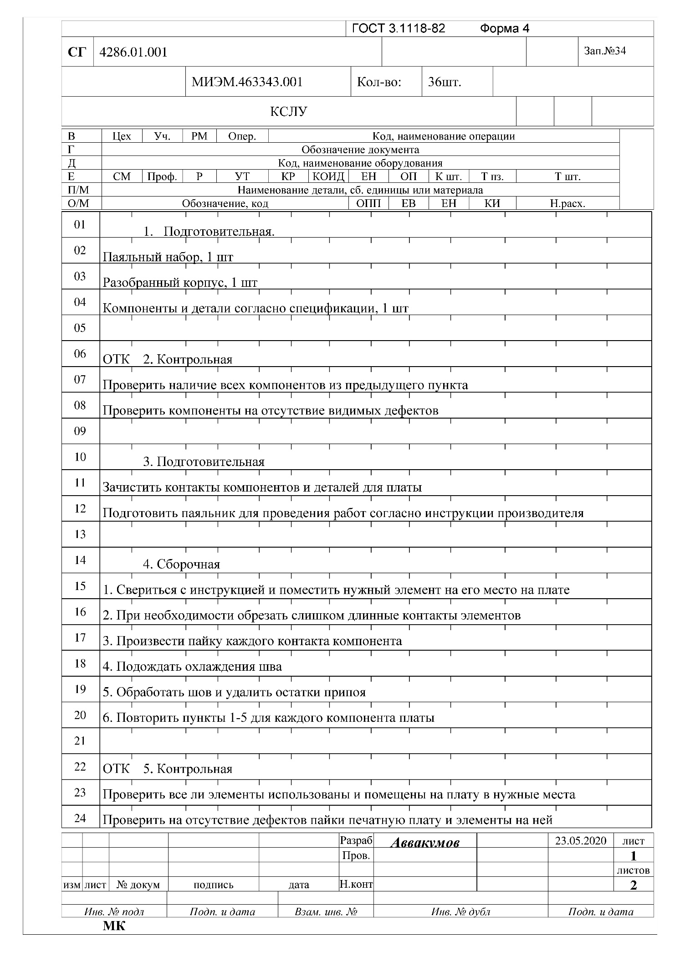

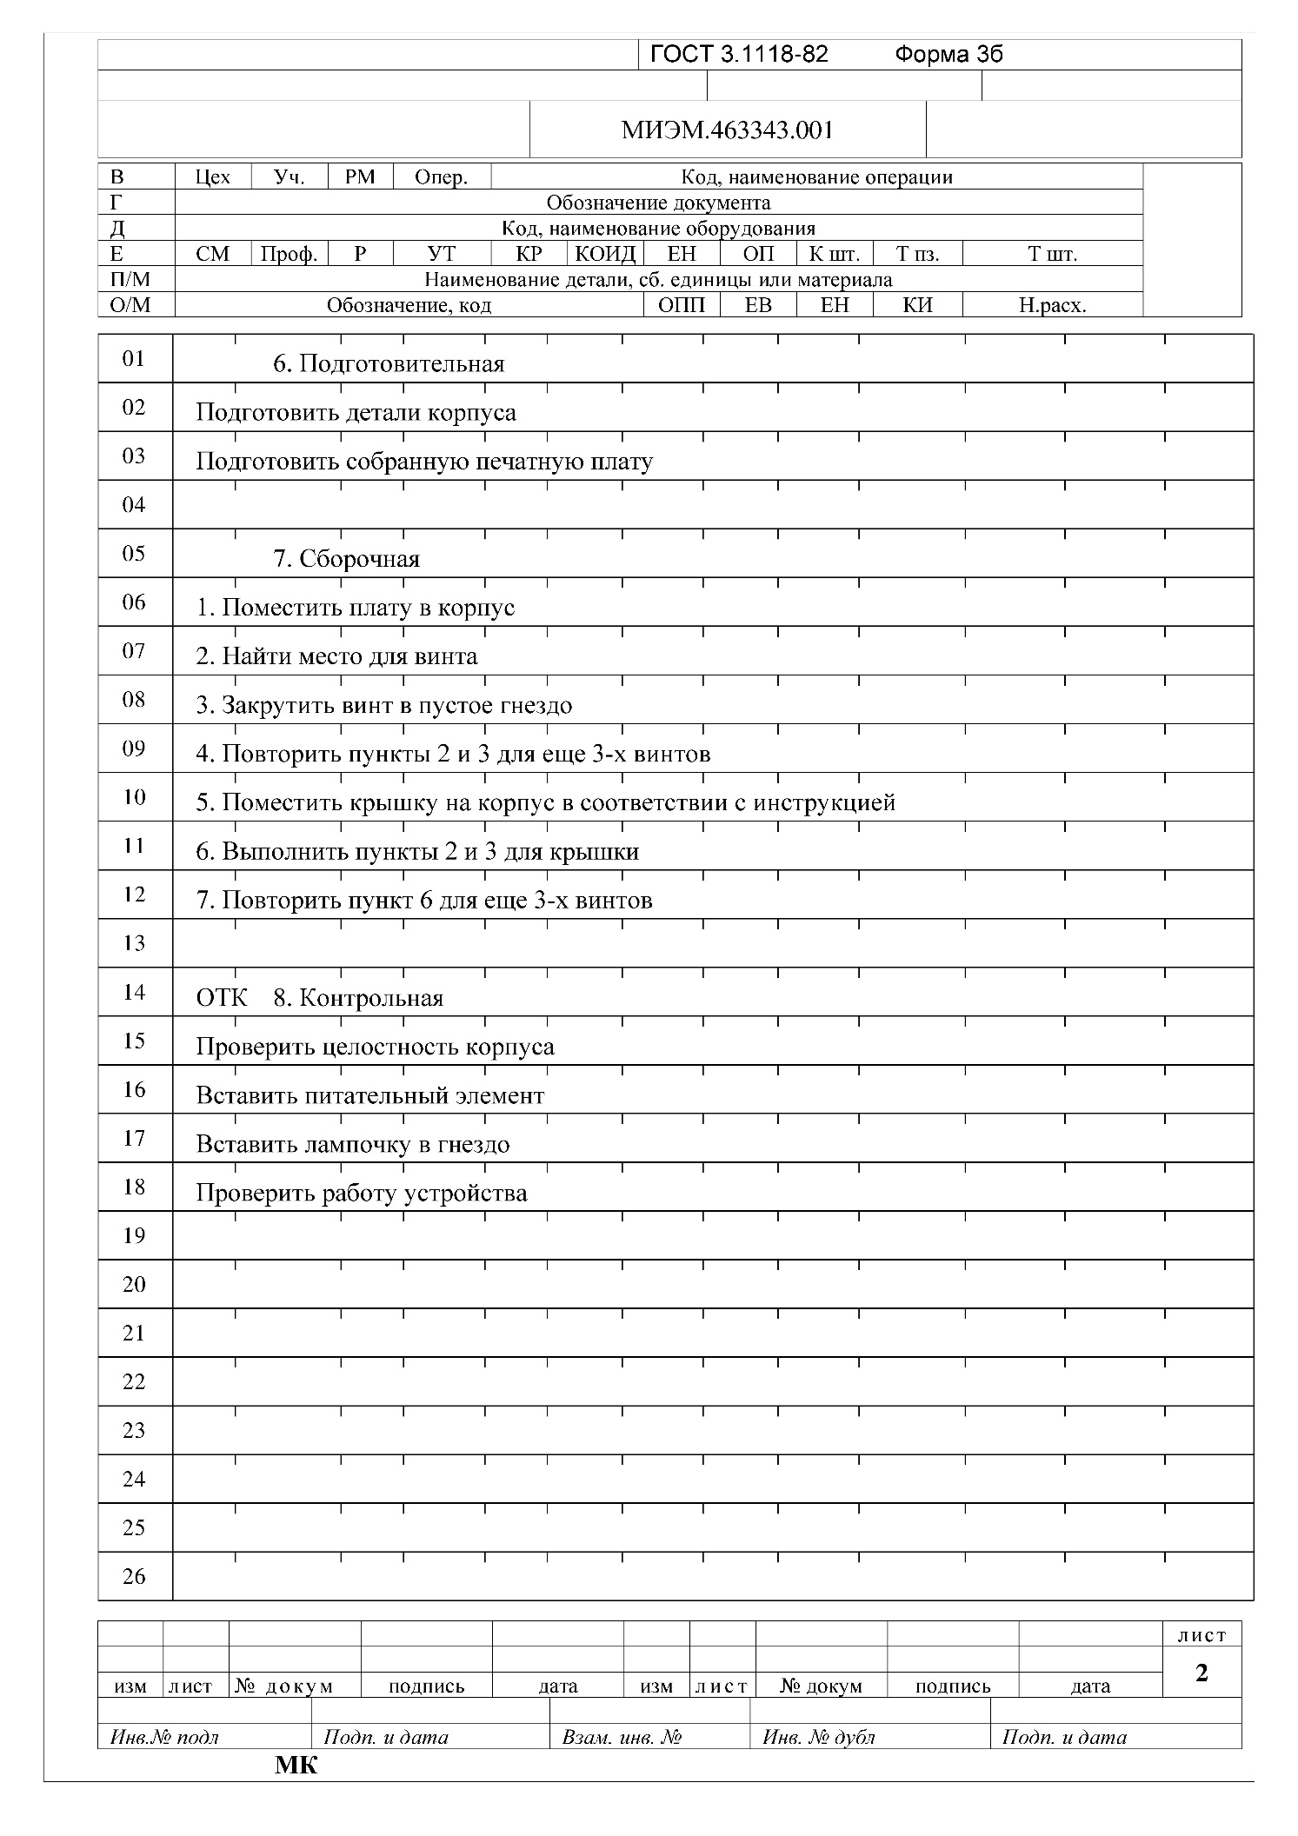

**СОСТАВИЛИ**

|  |  |  |  |  |
| --- | --- | --- | --- | --- |
| **Наименование организации, предприятия** | **Должность исполнителя** | **Фамилия, имя, отчество** | **Подпись** | **Дата** |
| МИЭМ | Студент | Боровенская Ульяна Александровна |  |  |
| Студент | Кандыба Никита Дмитриевич |  |  |
| Студент | Мамаев Евгений Дмитриевич |  |  |
| Студент | Аввакумов Артур Сергеевич |  |  |

**СОГЛАСОВАНО**

|  |  |  |  |  |
| --- | --- | --- | --- | --- |
| **Наименование организации, предприятия** | **Должность исполнителя** | **Фамилия, имя, отчество** | **Подпись** | **Дата** |
|  |  |  |  |  |
|  |  |  |  |
|  |  |  |  |

|  |  |  |  |  |  |  |  |  |  |
| --- | --- | --- | --- | --- | --- | --- | --- | --- | --- |
| *Лист регистрации изменений* | | | | | | | | | |
| *Изм* | *новых* | | | | *Всего листов (страниц) в докум.* | *№ документа* | *Входящий номер сопроводительного документа и дата* | *Подпись* | *Дата* |
| *измененных* | *замененных* | *новых* | *изъятых* |
|  |  |  |  |  |  |  |  |  |  |
|  |  |  |  |  |  |  |  |  |  |
|  |  |  |  |  |  |  |  |  |  |
|  |  |  |  |  |  |  |  |  |  |
|  |  |  |  |  |  |  |  |  |  |
|  |  |  |  |  |  |  |  |  |  |
|  |  |  |  |  |  |  |  |  |  |
|  |  |  |  |  |  |  |  |  |  |
|  |  |  |  |  |  |  |  |  |  |
|  |  |  |  |  |  |  |  |  |  |
|  |  |  |  |  |  |  |  |  |  |
|  |  |  |  |  |  |  |  |  |  |
|  |  |  |  |  |  |  |  |  |  |
|  |  |  |  |  |  |  |  |  |  |
|  |  |  |  |  |  |  |  |  |  |
|  |  |  |  |  |  |  |  |  |  |
|  |  |  |  |  |  |  |  |  |  |
|  |  |  |  |  |  |  |  |  |  |
|  |  |  |  |  |  |  |  |  |  |
|  |  |  |  |  |  |  |  |  |  |
|  |  |  |  |  |  |  |  |  |  |
|  |  |  |  |  |  |  |  |  |  |
|  |  |  |  |  |  |  |  |  |  |
|  |  |  |  |  |  |  |  |  |  |
|  |  |  |  |  |  |  |  |  |  |
|  |  |  |  |  |  |  |  |  |  |
|  |  |  |  |  |  |  |  |  |  |
|  |  |  |  |  |  |  |  |  |  |
|  |  |  |  |  |  |  |  |  |  |
|  |  |  |  |  |  |  |  |  |  |